通信原理
一、填空题（总分24，共12小题，每空1分）
1、数字通信系统的有效性用 传输频带利用率 衡量，可靠性用 差错率 衡量。
2、模拟信号是指信号的参量可 连续 取值的信号，数字信号是指信号的参量可 离散 取值的信号。
3、广义平均随机过程的数学期望、方差与 时间 无关，自相关函数只与时间间隔有关。
4、一个均值为零方差为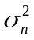的窄带平稳高斯过程，其包络的一维分布服从瑞利分布，相位的一维分布服从均匀分布。
5、当无信号时，加性噪声是否存在？ 是 乘性噪声是否存在？ 否 。
6、信道容量是指： 信道传输信息的速率的最大值 ，香农公式可表示为：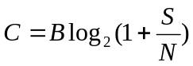。
7、设调制信号为f（t）载波为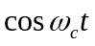，则抑制载波双边带调幅信号的时域表达式为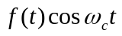，频域表达式为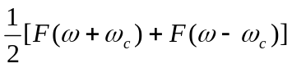。
8、对最高频率为f_{H}的调制信号m（t）分别进行AM、DSB、SSB调制，相应已调信号的带宽分别为 2f_{H} 、 2f_{H} 、 f_{H} 。
9、设系统带宽为W，则该系统无码间干扰时最高传码率为 2W 波特。
10、PSK是用码元载波的相位来传输信息，DSP是用前后码元载波的 相位差 来传输信息，它可克服PSK的相位模糊缺点。
11、在数字通信中，产生误码的因素有两个：一是由传输特性不良引起的 码间串扰，二是传输中叠加的 加性噪声 。
12、非均匀量化的对数压缩特性采用折线近似时，A律对数压缩特性采用 13 折线近似，律对数压缩特性采用15 折线近似。
二、简答题（总分18，共4小题）
1、随参信道传输媒质的特点？（3分）
答：对信号的衰耗随时间变化、 传输的时延随时间变化、 多径传播
2、简述脉冲编码调制的主要过程。(6分)
抽样是把时间连续、幅值连续的信号变换为时间离散，幅值连续的脉冲信号；量化是把时间离散、幅值连续的脉冲信号变换为幅值离散、时间离散的多电平脉冲信号；编码是把幅值、时间均离散的多电平脉冲信号用一组数字序列表示。
3、简单叙述眼图和系统性能之间的关系？（6分）
最佳抽样时刻对应眼睛张开最大时刻；对定时误差的灵敏度有眼图斜边的斜率决定；图的阴影区的垂直高度，表示信号幅度畸变范围；图中央横轴位置对应判决门限电平；抽样时刻上，上下阴影区的间隔距离之半为噪声容限。
4、简述低通抽样定理。（3分）
一个频带限制在（0，f_{H}）内的时间连续信号m(t)，如果以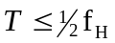的时间间隔对它进行等间隔抽样，则m(t)将被所得到的抽样值完全确定

2、设信息序列为100000000001100001，试编为AMI 码和HDB3码（第一个非零码编为+1），并画出相应波形。（6分）
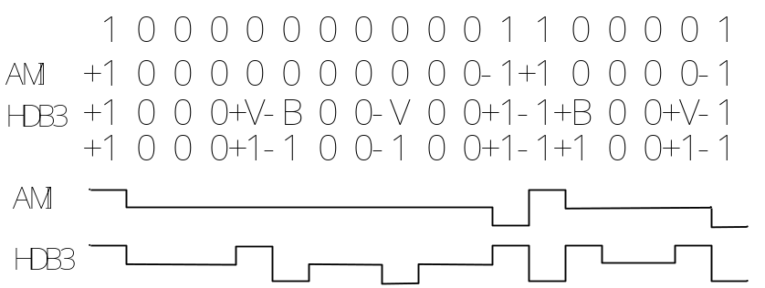

1、已知调制信号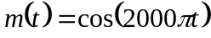载波为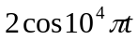，分别画出AM、DSB、SSB（下边带）信号的频谱。（6分）
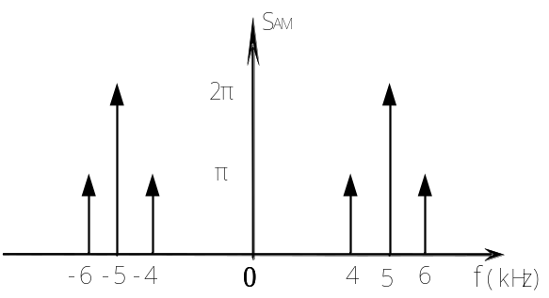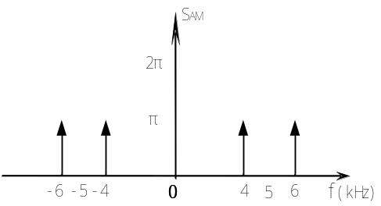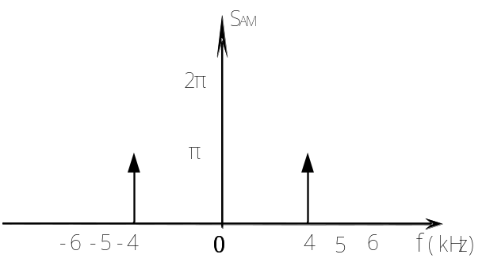

3、设发送数字信息为110010101100，试分别画出OOK、2FSK、2PSK及2DPSK信号的波形示意图。(对2FSK信号,“0”对应T_{s}=2T_{c}，“1”对应T_{s}=T_{c}；其余信号T_{s}=T_{c}，其中T_{s}为码元周期，T_{c}为载波周期；对2DPSK信号，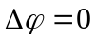代表“0”、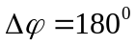代表“1”，参考相位为0；对2PSK信号，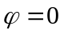代表“0”、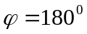代表“1”。)（8分）
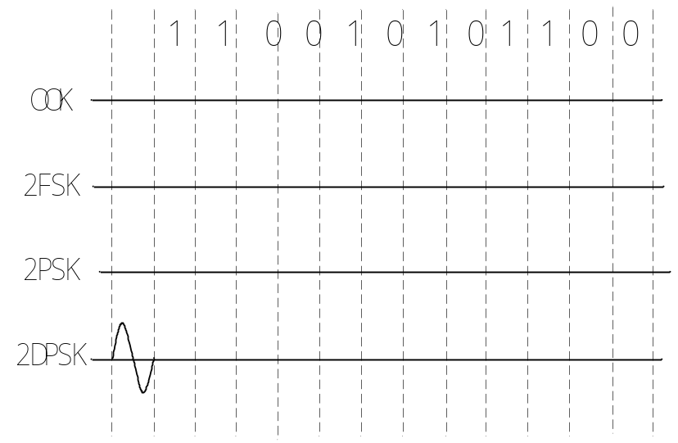
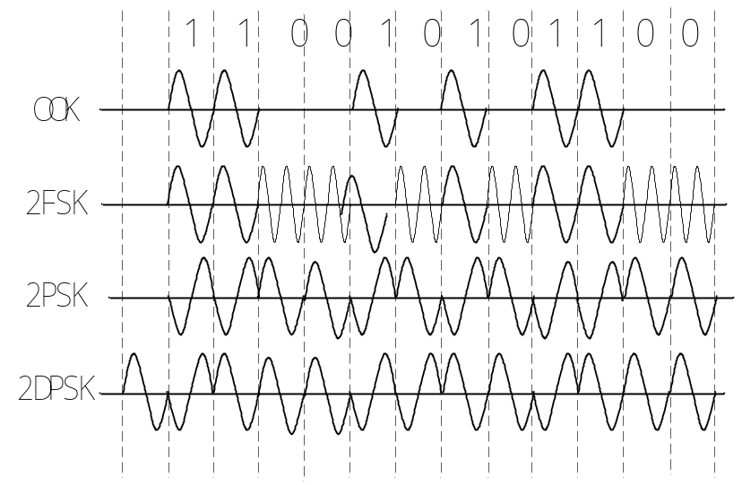

四、（总分12分）现有一个由8个等概符号组成的信源消息符号集，各符号间相互独立，每个符号的宽度为0.1ms。计算：
（1）平均信息量；（2）码元速率和平均信息速率；（3）该信源工作2小时后所获得的信息量；（4）若把各符号编成二进制比特后再进行传输，在工作2小时后发现了27个差错比特（若每符号至多出错1位），求传输的误比特率和误符号率。
解：解：（1） ——（２分）
（2）T_{s}=0.1ms ，所以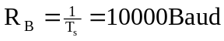
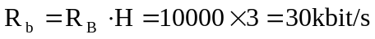 ——（２分）
（3） ——（３分）
（4）误比特率 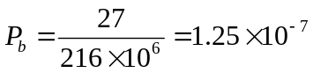 ——（２分）
2小时传送的码元数为
误码率为：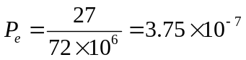 ——（３分）

五、（总分12分）设某信道具有均匀的的双边噪声功率谱密度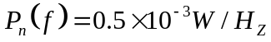在该信道中传输抑制载波的单边带（上边带）信号，并设调制信号m（t）的频带限制在5K H_{Z}，而载波为100 K H_{Z}，已调信号的功率为10KW。若接收机的输入信号在加至解调器之前，先经过一理想带通滤波器滤波，试问：
（1）该理想带通滤波器中心频率多大？（2）解调器输入端的信噪功率比为多少？（3）解调器输出端的信噪功率比为多少？
解：（1）单边带信号的载频为100kHz，带宽B＝5kHz，为使信号顺利通过，理想带通滤波器的中心频率为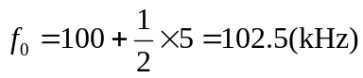 ——（３分）
(2)解调器输入端的噪声与已调信号信号的带宽相同，
——（３分）
已知S_{i}=10kW，所以 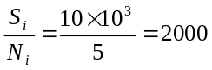 ——（３分）
（3）由于单边带调制系统的制度增益为G＝1，因此解调器输出端的信噪比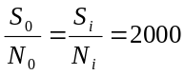 ——（３分）

三、简答题(每题2分，共计20分)
1. FSK：调制信号控制不同频率载波传输的调制方法。
2. 全双工通信：通信双方可以同时进行发送和接收信息的工作方式。
3. 白噪声：噪声的功率谱密度在所有频率上均为一常数
4. 平稳随机过程：随机过程在任意有限维分布函数与时间起点无关
5. 恒参信道：恒参信道是指其乘性干扰可看成不随时间变化或基本不随时间变化的信道。
6. 线性调制：时域里幅度随基带信号变化，频率内频谱是基带信号频谱的线性搬移的调制方法。
7. 数字信号最佳接收：数字信号最佳接收是以错误概率最小作为最佳的准则。
8. 差分脉冲编码调制：差错控制编码就是在信息码元序列中加入监督码元。
. 眼图：通过示波器观察接收端的基带信号的波形，从而估计和调整系统性能
10、差错控制编码:答：差错控制编码就是在信息码元序列中加入监督码元。

一、填空题(每空1分，共计20分)
1、已知某数字传输系统传送二进制码元的速率为1200B/s，码元等概率出现，该系统的信息速率为 1200bit/s ；若该系统改成传送16进制信号码元，码元等概率出现，码元速率为2400B/s，则这时的系统信息速率为 9600bit/s。
2、已调波是 SSB 调幅方式。其调制信号f(t)为
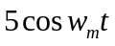，载波C(t)=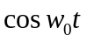 。解调时，相干载波为时，可解调恢复原信号。
3、同步技术包括 载波同步 、 吗元同步 、 群同步 、 网同步 。
4、4个独立信源的最高频率分别为1 kHz、1 kHz、2 kHz、2 kHz，采用时分复用方式进行传输，每路信号均采用8位二进制数PCM编码。该系统中满足抽样定理的最小抽样频率为4KHz ，一帧中包含
4 路抽样信号集，每个时隙占有的时间宽度为 62.5微秒 ，每个码元宽度为 7.8125微秒 ，码元传输速率为 128Kb/s 。
5、PSK系统的基带调制信号码型为 双极性非归零 码型，波形为 方波 ，PSK信号相当于模拟调制的 DSB 或 相位 调制方式，传输带宽为 2Rb 。
2、已知信息代码为1010000011000011，试确定相应的数字双相码、AMI码以及HDB3码。(6分)
解：
信息代码:1 0 1 0 0 0 0 0 1 1 0 0 0 0 1 1
数字双相码:10 01 10 01 01 01 01 01 10 10 01 01 01 01 10 10(2分)
AMI码: +1 0 -1 0 0 0 0 0 +1 -1 0 0 0 0 +1 -1(2分)
HDB3码：+1 0 -1 0 0 0 -V 0 +1 -1 +B 0 0 +V -1 +1(2分)

六、（总分14分）采用13折线A律编码，最小量化间隔为1个量化单位，已知抽样脉冲值为-95量化单位：
（1）试求此时编码器输出码组，并计算量化误差；
（2）写出对应于该7位码的均匀量化11位码。
解：（1）已知抽样脉冲值I₀＝-95，设码组的8位码分别为C₁C₂C₃C₄C₅C₆C₇C_{8。}
因为I₀<0，故C₁＝0 ——（２分）
又因为I₀>64，且I₀<128，故位于第4段，段落码C₂C₃C₄＝011 ——（３分）
第4段内的量化间隔为4，由I₀＝64＋7×4＋3知，I₀位于第4段第7量化级，C₅C₆C₇C₈＝0111 ——（３分）
因此，输出码组为C₁C₂C₃C₄C₅C₆C₇C₈＝00110111 ——（１分）
译码输出 -(64+7×4＋2／2)＝-94，
量化误差为：-95－(-94)＝-1（单位） ——（２分）
（2）对应于该7位码的均匀量化11位码为：
C₁C₂C₃C₄C₅C₆C₇C₈ C₉C₁₀C₁₁＝00001011110 ——（３分）

1、一个LR低通滤波器如图所示，假设输入是均值为零、功率谱密度为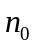/2的高斯白噪声，试求：
（1）输出噪声的自相关函数；（6分）
（2）输出噪声的方差。（2分）
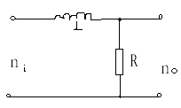
图1
解：
（1）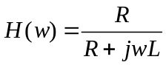(2分)
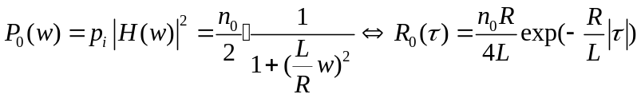(4分)
- 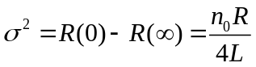(2分)

5、已知某（3，1，3）卷积码生成多项式为：g₁（x）＝1，g₂（x）＝1＋x²，g₃（x）＝1＋x＋x²。（1）画出该编码器电路图；（2）画出状态图；（3）由状态图求输入序列为11010101的（3，1，3）卷积码输出序列。(12分)
（1）编码器电路图（略） （2分）
（2）状态图（略） （6分）
（3）
（3，1，3）卷积码输出序列为：111110010100001110001100 （4
3、采用13折线A律编码，设最小的量化级为1个单位，已知抽样脉冲值为 -570单位。
（1）试求逐次比较型编码器输出的8位码（段内码用自然二进制码）；（10分）
（2）写出对应于该7位码（不包括极性码）的均匀量化11位码。（2分）
解：（1）设码组为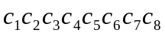
极性码：因为抽样脉冲值为-570<0，所以极性码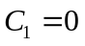。 （1分）
段落码：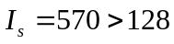,故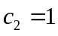（位于后4段） （1分）
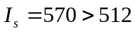,故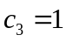（位于第7、8段） （1分）
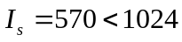,故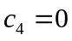（位于第7段） （1分）
由这三次比较结果，知道该抽样值处于第7段。
段内码：第7段起始电平为512，长度为1024—512=512个量化单位，再进行16级均匀量化，量化间隔为512/16=32个量化单位。 （1分）
（1分）
（1分）
（1分）
（1分）
编码器输出组为01100001。 （1分）
（2）11位码为：01000110000

4、采用图2中所画的系统传送码元速率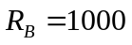 Baud的数字基带信号，试问能否满足无码间串扰的条件？哪一种传输特性较好？并简要说明其理由。（12分）
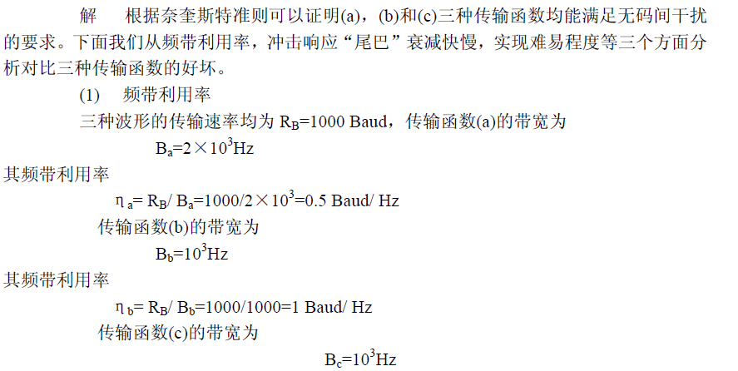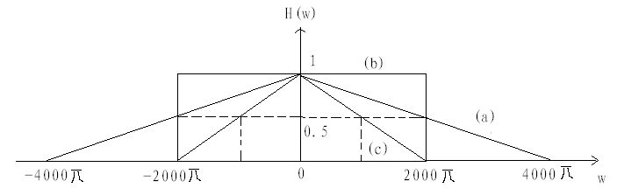

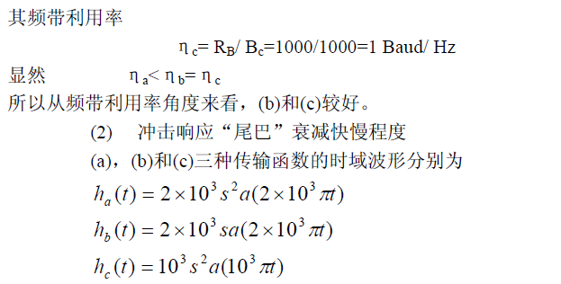
共 6 页 第 5 页




